第五章 相交线与平行线
5.3.2 命题、定理、证明
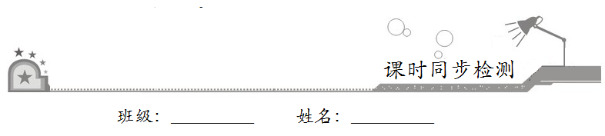
一、选择题：在每小题给出的四个选项中，只有一项是符合题目要求的．
1．下列语句不是命题的是
A．两点之间，线段最短
B．不平行的两条直线有一个交点
C．x与y的和等于0吗？
D．对顶角不相等．
【答案】C
【解析】命题是判断一件事情的语句，根据命题的定义可得选项A、B、D是命题；选项C，没有对事情做出判定，不是命题.故选C．
2．下列命题中真命题是
A．两个锐角之和为钝角
B．两个锐角之和为锐角
C．钝角大于它的补角
D．锐角小于它的余角
【答案】C
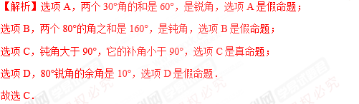
3．命题：①对顶角相等；②垂直于同一条直线的两直线平行；③相等的角是对顶角；④同位角相等.其中假命题有
A．1个 B．2个
C．3个 D．4个
【答案】C
【解析】对顶角相等，①是真命题；
在同一平面内，垂直于同一条直线的两直线平行，②是假命题；
相等的角不一定是对顶角，③是假命题；
同位角不一定相等，④是假命题．
故选C．
4．如图，从①∠1=∠2；②∠C=∠D；③∠A=∠F三个条件中选出两个作为已知条件，另一个作为结论所组成的命题中，正确命题的个数为
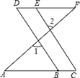
A．0 B．1
C．2 D．3
【答案】D
【解析】①②③；①③②；②③①，故选D．
二、填空题：请将答案填在题中横线上．
5．“直角都相等”的题设是__________，结论是__________．
【答案】两个角是直角；这两个角相等
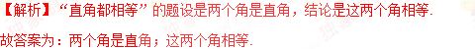
6．如图，已知∠1=∠2，∠3=73°，则∠4的度数为度__________．
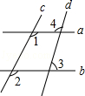
【答案】107
【解析】如图：
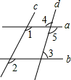
∵∠1=∠2，∴a∥b，
∴∠5+∠3=180°，
∵∠4=∠5，∠3=73°，
∴∠4+∠3=180°，则∠4=107°．
7．对于下列假命题，各举一个反例写在横线上．
（1）“如果ac=bc，那么a=b”是一个假命题．
反例：__________；
（2）“如果a²=b²，则a=b”是一个假命题．
反例：__________．
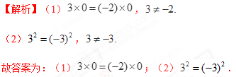
三、解答题：解答应写出文字说明、证明过程或演算步骤．
8．分别指出下列各命题的题设和结论．
（1）如果a∥b，b∥c，那么a∥c；
（2）同旁内角互补，两直线平行．
【解析】（1）题设：a∥b，b∥c，结论：a∥c；
（2）题设：两条直线被第三条直线所截的同旁内角互补．
结论：这两条直线平行．
9．分别把下列命题写成“如果……，那么……”的形式．
（1）两点确定一条直线；
（2）等角的补角相等；
（3）内错角相等．
【解析】（1）如果有两个定点，那么过这两点有且只有一条直线；
（2）如果两个角分别是两个等角的补角，那么这两个角相等；
（3）如果两个角是内错角，那么这两个角相等.
10．已知：如图，AC⊥BC，垂足为C，∠BCD是∠B的余角.
求证：∠ACD=∠B．
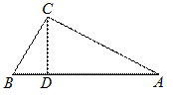
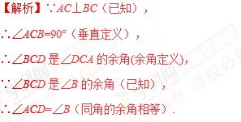
11．已知，如图，AB∥CD，∠1=∠B，∠2=∠D．求证：BE⊥DE．
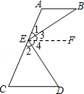
【解析】过E点作EF∥AB，则∠B=∠3，
又∵∠1=∠B，∴∠1=∠3．
∵AB∥EF，AB∥CD，∴EF∥CD，∴∠4=∠D，
又∵∠2=∠D，∴∠2=∠4，
∵∠1+∠2+∠3+∠4=180°，
∴∠3+∠4=90°，即∠BED=90°，∴BE⊥ED．
12．小明到工厂去进行社会实践活动时，发现工人师傅生产了一种如图所示的零件，要求AB∥CD，∠BAE=35°，∠AED=90°.小明发现工人师傅只是量出∠BAE=35°，∠AED=90°后，又量了∠EDC=55°，于是他就说AB与CD肯定是平行的，你知道什么原因吗？
